Beschreibung: JMH Logo sw_300**All About Tel Aviv-Jaffa**Die Erfindung einer Stadt

Jüdisches Museum Hohenems

7. April bis 6. Oktober 2019

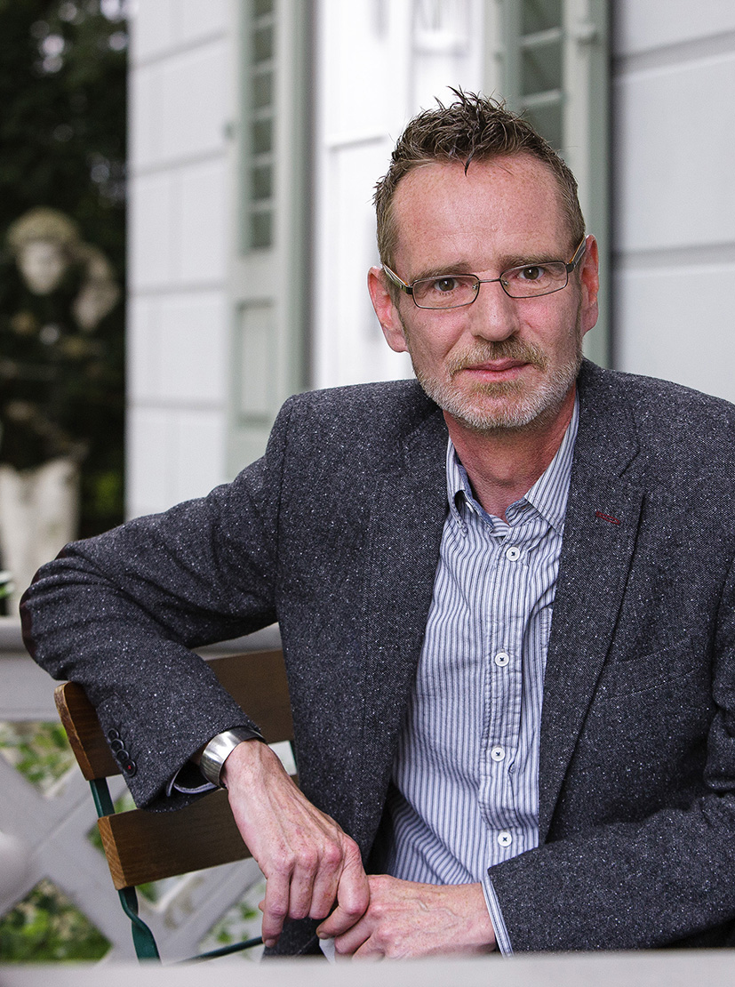Hannes Sulzenbacher - Kurator  
Hannes Sulzenbacher, geboren 1968 in Innsbruck, Studium der Theaterwissenschaft, Geschichte und Philosophie an der Universität Wien, 1990–1992 Theaterkritiker beim Falter, Wien, 1994–1998 Kurator am Jüdischen Museum Wien, 1998–2003 Theaterveranstalter, seit 2004 freischaffender Ausstellungskurator. 2007 Gründung von QWIEN – Zentrum für schwul/lesbische Kultur und Geschichte. Zahlreiche Ausstellungen, darunter die Neugestaltung der Dauerausstellung des Jüdischen Museums Hohenems (2007) und *Was Sie schon immer über Juden wissen wollten ... aber bisher nicht zu fragen wagten* (Hohenems, 2012). Seit 2014 Leiter des kuratorisch-wissenschaftlichen Teams der Neugestaltung der österreichischen Ausstellung im Staatlichen Museum Auschwitz-Birkenau.

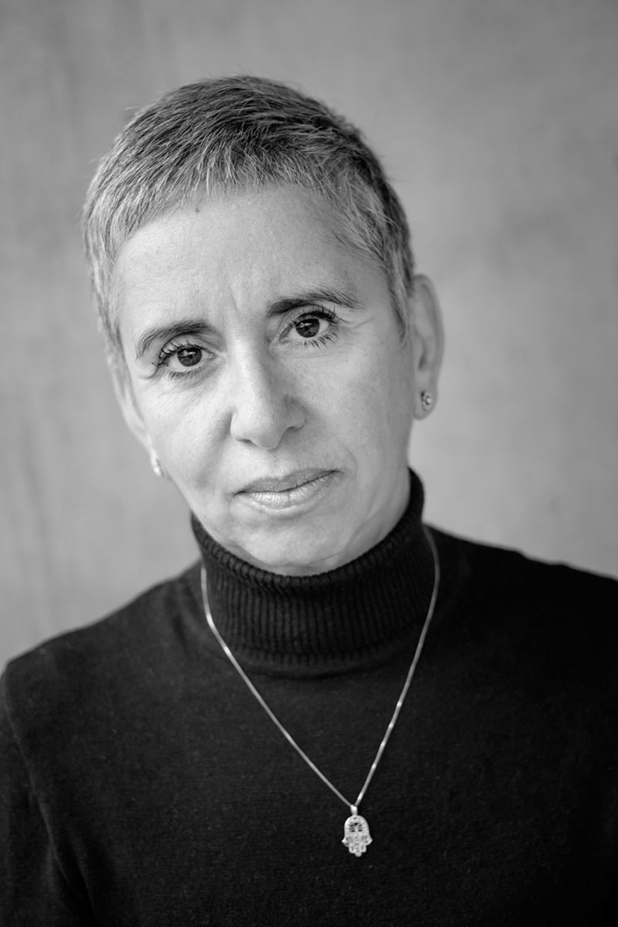Ada Rinderer – Ko-Kuratorin, Ausstellungsarchitektin

Ada Rinderer, geboren 1965 in Kfar Saba (Israel), studierte Architektur am Technion Institute of Technology in Haifa. Diplomarbeit bei Prof. Ram Karmi (Tel Aviv). Nach ihrem Abschluss drei Jahre Dienst in der Architektur-Abteilung der Israelischen Armee in Tel Aviv. Danach arbeitete sie in verschiedenen Architekturbüros, u.a. bei Sherman-Potash (Tel Aviv), Jacob Rechter (Tel Aviv) und Yasky & Associates Architects (Tel Aviv). Nach ihrer Übersiedlung nach Dornbirn 1994 gründete sie gemeinsam mit ihrem Mann Reinhard Rinderer das Architekturbüro Rinderer Architekten, das sie bis heute gemeinsam führen. Zu ihren Projekten zählen der Salomon-Sulzer-Saal (Hohenems), der Judenbichl (Innsbruck), die Internationale Rhein-Regulierung (Lustenau) und das Landesfischereizentrum (Hard). Seit 2014 ist Ada Rinderer Vorstandsmitglied der zv:vlbg. Sie organisiert Bildungs- und Architekturreisen nach Israel und ist neben der Architektur auch gestalterisch und künstlerisch tätig.

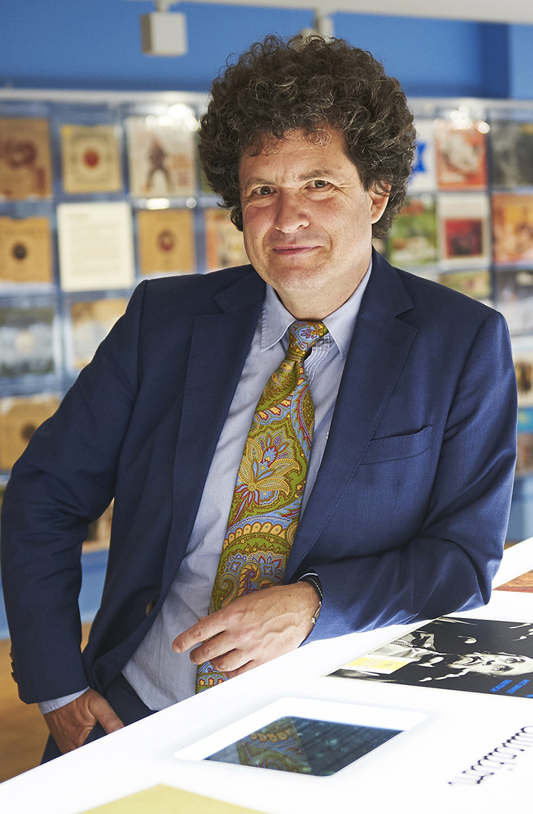Hanno Loewy, Ko-Kurator

Hanno Loewy, Dr. phil., geboren 1961 in Frankfurt am Main, Dr. phil., Literatur- und Filmwissenschaftler. Von 1995 bis 2000 Gründungsdirektor des Fritz Bauer Instituts in Frankfurt am Main, seit 2004 Direktor des Jüdischen Museums Hohenems. Publikationen und Ausstellungen zur jüdischen Gegenwart und Geschichte, zur Filmtheorie und Filmgeschichte sowie zur Geschichte der Fotografie, zur Geschichte und Rezeption des Holocaust, darunter: *Holocaust. Grenzen des Verstehens* (Hrsg., rororo, 1992); *Taxi nach Auschwitz. Feuilletons* (Philo, 2002); *Béla Balázs: Märchen, Ritual und Film* (Vorwerk 8, 2003); *„Hast Du meine Alpen gesehen?“ Eine jüdische Beziehungsgeschichte* (hrsg. mit Gerhard Milchram, Bucher, 2009); *Jukebox. Jewkbox! Ein jüdisches Jahrhundert auf Schellack und Vinyl* (Bucher, 2014).

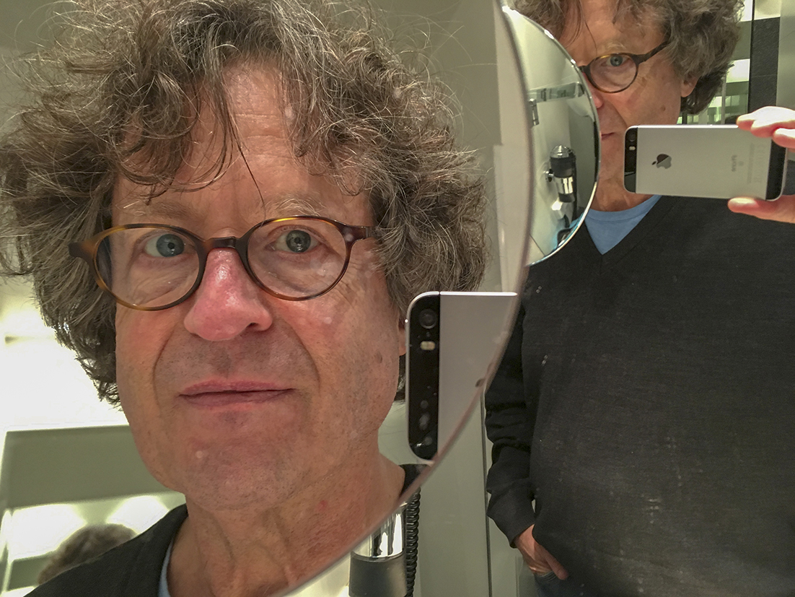Peter Loewy, Fotograf

Peter Loewy, geboren 1951 in Petah Tikva bei Tel Aviv, lebt seit 1956 in Deutschland. Studium der Germanistik und Pädagogik. Arbeitet in Frankfurt als freier Fotograf. Seine Arbeiten sind in zahlreichen öffentlichen Sammlungen vertreten. Zu seinen Veröffentlichungen zählen die Bücher *Jüdisches* (München: Kehayoff, 1996), *Bagels* (München: Kehayoff, 1999), *Lèche-Vitrines* (München: Kehayoff, 2000), *Das IG-Farben-Haus* (München: Kehayoff, 2002) *Private Collection* (München: Kehayoff, 2007), *Drawings* (Innsbruck: Allerheiligenpresse, 2012) und zuletzt *Ich und mein Migrationshintergrund* (Frankfurt: edition Faust, 2018).

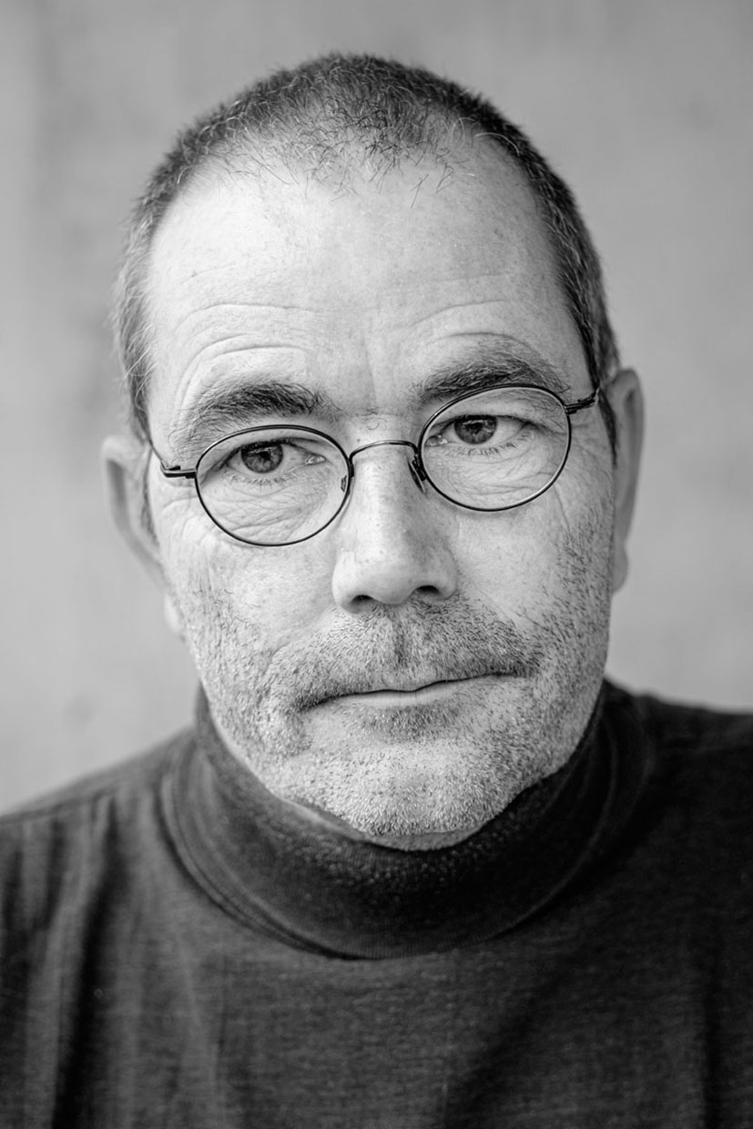Reinhard Rinderer, Ausstellungsarchitekt

Reinhard Rinderer, geboren 1962 in Götzis (Vorarlberg), studierte Architektur an der Universität Innsbruck. Als Mitarbeiter war er im Atelier von Ernst Gisel (Zürich) tätig. 1994 gründete er gemeinsam mit seiner Frau Ada Rinderer das Architekturbüro Rinderer Architekten in Dornbirn. Zu den Projekten ihres Architekturbüros zählen der Salomon-Sulzer-Saal (Hohenems), der Judenbichl (Innsbruck), die Internationale Rhein-Regulierung (Lustenau) und das Landesfischereizentrum (Hard). Seit 2012 ist Reinhard Rinderer für die Instandsetzung des Jüdischen Friedhofs in Hohenems tätig.